目次

【本編】
Ⅰ．公園の概要
Ⅱ．目標像（公園の方針）
Ⅲ．取組の方針

【基礎資料】
1．公園の沿革
2．公園周辺の特性
3．関連計画における
公園の位置付け
4．公園の利用実態
5．ゾーンの設定
※取組成果を点検、評価し、必要に応じ適宜見直していきます
鳳土木事務所／公園課
住之江公園
マネジメントプラン
（案）
令和７年4月

- 公園の概要
1．公園名称：大阪府営住之江公園
2．所在地：大阪市住之江区南加賀屋一丁目
3．公園種別：広域公園
4．開設面積：15.1 ha（都市計画面積：15.1 ha）
5．開設日：昭和５年10月８日
6．アクセス：Osaka Metro四つ橋線「住之江公園」駅 北へ450メートル
ニュートラム「住之江公園」駅 北へ400メートル
7．概要：
住之江公園は、大阪市の南西部に位置し、昭和５年に４番目の府営公園として開設された。面積は15.1haと住吉公園に次いで小さいながらも、交通の便が良く、野球場をはじめテニスコート、プールそして球技広場などの運動施設があり、「花と緑のスクエア」では四季折々の草花が楽しめる公園として親しまれている。
8．主要施設：
①園路及び広場：児童広場
②修景施設：花と緑のスクエア、大池
③休養施設：休憩所
④遊戯施設：児童遊戯場
⑤運動施設：野球場、プール、テニスコート、球技広場
⑥便益施設：便所、売店、駐車場
⑦管理施設：公園管理事務所、倉庫、苗圃
9．経緯：
大正15年 用地買収に着手、年度内に完了
昭和２年10月 公園施設の造成に着手
昭和５年10月 公園施設造成完了、開設（15.1ha）
昭和27年１月 都市計画決定（15.1ha）
昭和40年７月 事業認可（15.1ha、昭和40年度～昭和42年度）
昭和49年11月 都市計画変更（15.1ha）

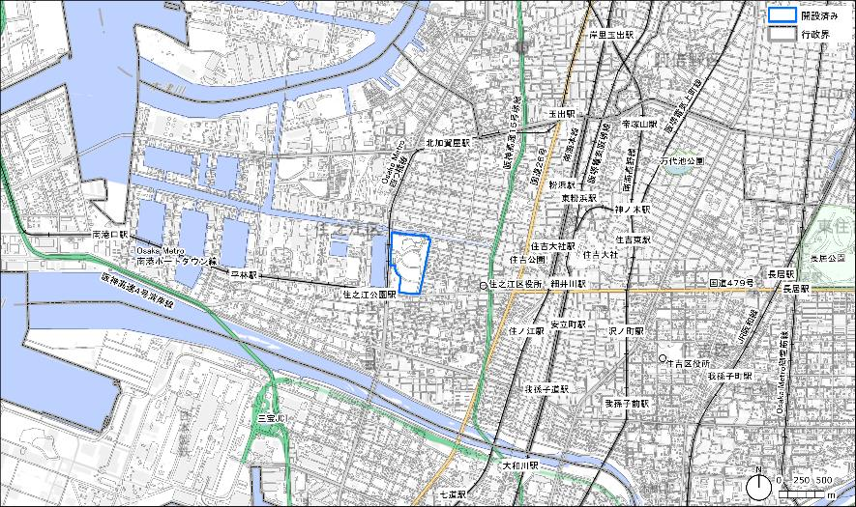

図１.広域図
出典：国土地理院基盤地図情報25000「大阪府」、地理院タイル・淡色地図、
国土交通省国土数値情報 を加工して作成

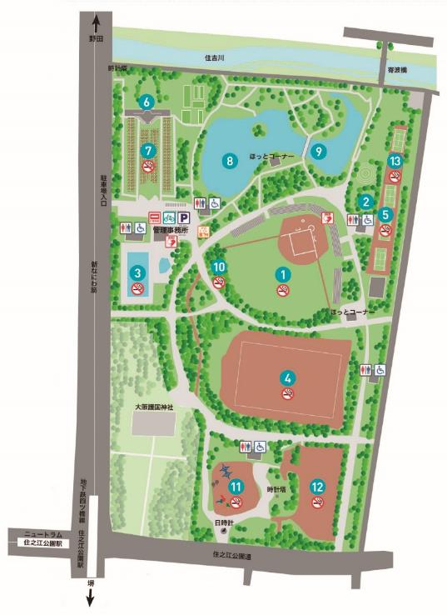

花と緑のステージ
大池
花と緑のスクエア
たいこ橋
テニスコート
球技広場
野球場
児童広場
児童遊戯場
プール

図２.施設配置図
- 目標像（公園の方針）
マスタープランで定めた４つの目標像を実現するため、公園ごとの立地特性等に応じた目標像と方針を以下のとおり設定する。

■目標像：『花と緑の景観、歴史的資産を活用した水と緑あふれる都会のオアシスとなる公園』

  - 取組基本方針
    - 公園の特色を活かし育み、都市の顔となる公園づくりを推進
- 都市部に位置する貴重なオアシスとして、昭和初期に作られた公園の風格を活かし、多くの府民の憩いの場となる公園
- 府民に愛される野球場をはじめ、多様な運動施設を活用したレクリエーション活動の中心となる公園
    - 民間活力の積極的導入により、地域に貢献し、都市の活力を生み出す公園づくりを推進
- 運動施設や飲食機能の充実を図り、利用者サービスと公園機能の向上を図る
- 地域、民間との連携により、一年を通じてイベントが開催される公園
    - 府民の命を守り、安全・安心・快適に利用できる公園づくりを推進
- 広域避難場所として、周辺地域の避難者を地震発生時の市街地火災等から守る公園
    - 多様な自然とふれあい、都市の環境を保全する公園づくりを推進
- 都心部に位置する貴重なみどり空間として、園内の自然環境を保全し、さらなるみどり空間を創出する公園

  - ゾーン別の方針
    - 賑わい創出ゾーン
- 公園のエントランスとして地域と繋がり、賑わいを創出するゾーン
    - レクリエーションゾーン
- 子どもから大人まで一年を通じて様々なアクティビティを楽しむことのできるゾーン
    - スポーツゾーン
- 府民に愛される野球場を中心とし、スポーツやレクリエーションを楽しむことのできるゾーン
    - 歴史景観保全ゾーン
- 昭和初期の面影を残す大池など、当時の造園技術を現代に伝える歴史景観を保全するゾーン

  - ゾーンの設定

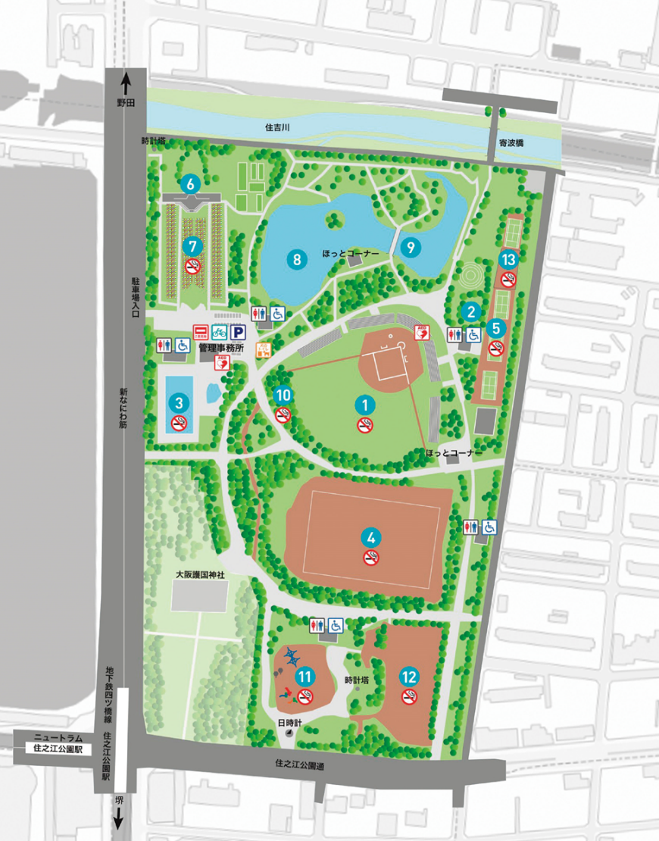

賑わい
創出ゾーン
歴史景観
保全ゾーン
レクリエーション
ゾーン
スポーツゾーン

住之江公園駅

図３.ゾーンの設定
- 取組の方針
公園の目標像を実現させるためには、公園の特性を踏まえた具体的な取組を進めていくことが必要である。公園に関わる多様な主体が取組の方針を共有しつつ連携していけるように、以下のとおり取組の方針を設定する。今後、民間活力の積極的な導入並びに地元市町村及び公園周辺の事業者との連携により、公園の賑わいづくりや利用者サービスをさらに高めていくとともに、様々な周辺地域の課題についても柔軟に対応する。

  - 運営管理の方針
公園の運営管理については、本マネジメントプランで定める目標像の実現に向け、本公園の特性を踏まえた方針を以下のとおり設定する。

    - 大阪の魅力を高める
      - 花とみどりの景観、歴史的・文化的資産の活用
- 府民が身近に花とみどりにふれあえるよう、「花と緑のスクエア」を、四季折々に色とりどりの花で彩られた癒し空間として演出し、花の景観を活かしたイベント等を実施する。
- 大正・昭和期につくられた歴史ある大池周辺の景観を残し、歴史的・文化的遺産として活用する。

    - 民間活力の積極的導入により、地域に貢献し、都市の活力を生み出す
      - 多様な施設と都心の貴重なみどり空間を活かして心身の健康づくりを支援
- ナイター設備を有する野球場やテニスコート・球技広場などの多様な施設や都心の貴重なみどり空間を活かして、イベント等を実施し、府民のスポーツレクリエーション活動や健康づくり活動を促進する。
      - 地域で活動する各種団体と積極的に連携
- 地域や民間企業・NPO等と連携・協働したイベントの開催や公園づくりの取組を通じ、地域魅力の向上と地域の諸課題を解決する活動を促進する。
- 公園の管理・運営や活用について、プラットフォームの場を活用し、多様な主体との協働を推進する。
- 民間活力の積極的な導入による公園の賑わいづくりや利用者サービスの向上を通じて公園の魅力をさらに高めていく。
- 公園の資源を最大限に活かすため、新たな付加価値の創出やICTによる健康づくりの場の提供など、先端テクノロジーを積極的に活用し、公園の魅力向上に取り組む。

    - 府民の安全・安心を支える
      - 広域避難場所として地域の安全・安心を支える
- 大阪市地域防災計画における広域避難場所として、また、大阪府ドクターヘリ運航に係る緊急離着陸場（ヘリポート）として球技広場が位置付けられていることから、非常時において適切に機能が発揮できるよう関係機関と良好な関係を構築し、適切な管理を行う。
- 防災イベントなどを通じて、災害発生時の防災活動が円滑に行われるよう公園利用者、地域住民、企業、関係機関等との連携を推進する。

      - 公園利用のユニバーサルデザインを充実
- 住吉公園と双方で活動するボランティア団体と連携し、園内が平坦である特性を生かし、高齢者や障がい者の利用サポートを充実させる。
- ベビールームやキッズスペース等の提供・充実により、子育て世代の利用を促進する。

    - 都市の貴重な自然環境を次世代につなぐ
      - 都市に残された貴重な自然に触れ、学べる機会を提供
- 昭和5年の開設当初から公園のシンボルである大池を中心とした景観の保全や育まれてきた自然環境の保全を図るとともに身近な自然での環境学習活動を促進する。
- 近接する住吉公園との水とみどりのネットワーク化を推進する。
- 生物の生息空間の保全や特定外来生物の駆除を進め、生物多様性を確保し、生態系の質を向上させる。

  - 維持管理の方針
維持管理の取組方針について、本公園の景観特性、施設特性等を踏まえた取組方針を以下に提示する。

    - 維持管理の取組方針
      - 樹木を含めた公園施設の戦略的な維持管理を推進
- 老木・大木化した樹木の調査・診断や遊具の安全点検等による予防保全等、樹木を含めた公園施設の戦略的維持管理により公園利用の安全性・快適性を向上させる。

    - 施設別の取組方針
      - 花と緑のスクエア
- 整形式花壇とそれを囲む施設を活かしつつ多様な花々が色彩豊かに咲く修景を維持し、景観上の配慮をはじめ公園利用の快適性や安全性を考慮しながら、美しく成長していくよう維持管理を行う。
      - 大池
- 池中のごみ撤去や池畔の除草など、歴史ある大池の良好な池面景観を維持するよう適切な管理を行う。
      - 野球場
- グラウンドの土や芝、ナイター設備、スコアボード等を適切に整備するなど、多くの大会開催の場にふさわしい管理を行う。

  - 整備・改修の方針
公園の整備・改修については、本公園の性格・役割や目標に照らし、長期的な視点に立つことを基本とし、整備・改修の対象となる施設の現況特性等に応じ、方針を以下のとおり定めて行うものとする。

    - 大阪府都市基盤施設長寿命化計画に基づく施設の改修・更新
「大阪府都市基盤施設長寿命化計画」に基づき、計画的に施設の改修・更新を実施し、公園施設の機能を維持する。

    - ユニバーサルデザインを促進
障がいの有無、年齢、性別、人種等にかかわらず、多様な人々が利用しやすいよう、ユニバーサルデザインの考え方に基づき、施設の計画的な整備・改修を行う。

  - 評価指標と目標値
これらの取組により、多くの人が満足して利用できる公園となるよう魅力の向上を図り、マスタープランに示す以下の評価指標と目標値の実現をめざす。

表１.評価指標と目標値
評価指標 | 単位 | 現況値  （2017年） | 目標値  （2028年） | 備考
年間来園者数 | 万人 | 46 | 51 | 1割増
利用者満足度 注） | ％ | 45 | 55 | 10％増
注）来園者に対するアンケートで、「1.満足」と回答した人数を、アンケート回答者数で除算した値。アンケートは「1.満足 2.やや満足 3.やや不満 4.不満 5.わからない」から選択

住之江公園基礎資料

  - 公園の沿革
住之江公園は、本府最古の公園の一つである住吉公園の道路や鉄道建設による分断や運動場廃止等により失われた公園施設機能の代替のために、住吉公園の第2公園として建設計画、設置された。
昭和2年から公園の造成に着手し、葦の繁茂した低湿地を埋め立て、運動、遊戯を主体としたいわゆる総合公園としての機能を、有効に発揮させるべく、運動施設には欧米諸国の様式を導入し、更に我が国の造園手法を加えて整備するなど、最も斬新な都市公園として完成させ、昭和5年10月8日住之江公園として開設した。
当時としては、最も近代的な運動公園として開設したこの公園であったが、昭和9年（1934年）の室戸台風による被災や長い戦争のための荒廃、昭和23年に陸上競技場が競輪場に転用され公園機能の大半を失うなど、多くの難局にあった。
本公園の早急的な機能回復により、府民に健全で明るい憩いの場を確保して提供すべきという機運が高まり、昭和27年1月30日、大阪都市計画公園とする計画決定（面積15.10ha）をして、復旧の第一歩を踏み出し、公園復旧の整備が進められてきた。
1989年に年号が平成に変わると同時に、「花ふる大阪」事業の一環として沈床花壇を一新して「花と緑のスクエア」を整備する等、公園のリフレッシュを行った。

年月日 |  |  |  | 項目
大正 | 13. | 12. | 23 | 住吉公園の運動場が廃止になった代替として現在の住之江公園の地を公園予定地に選び大阪府公園調査委員会に付議する。
 | 14. | 3. | 12 | 委員会は調査の結果、165,000㎡程度の公園とする条件をもって可決
 | 15. |  |  | 用地買収に着手、年度内に完了
昭和 | 2. | 10. | 18 | 公園施設の造成に着手
 | 5. | 10. | 18 | 公園施設造成完了、開設
 | 9. | 9. | 21 | 室戸台風により荒廃、直ちに復旧に着手
 | 23. |  |  | 陸上競技場を競輪場（RC造）に転用
 | 27. | 1. | 30 | 計画決定（15.1ha、建告75号）
 | 40. | 7. | 29 | 事業認可（15.1ha、昭和40～42年度、建告2056号）
 | 49. | 11. | 27 | 計画決定の変更（15.1ｈａ、府告1831号）
 | 63. | 4. | 1 | 第１次「花ふる大阪」事業はじまる。
平成 | 2. | 3. | 30 | 「花ふる大阪」事業の一環として、花と緑のスクエア整備
 | 3. | 4. | 1 | 第2次「花ふる大阪」事業はじまる。サブタイトルは、「愛パーク大阪」事業
 | 8. | 3. |  | 野球場の改修事業が完了。現在の野球場の姿に。
 | 18. | 3. |  | 防災公園整備事業を開始。

・平面図（大正）
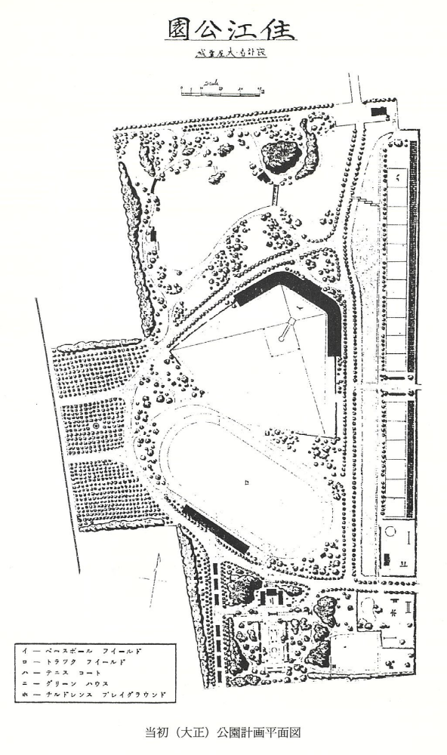
出典：府営公園のあゆみ―公園課30周年記念誌―
（平成6年3月 大阪府土木部公園課）
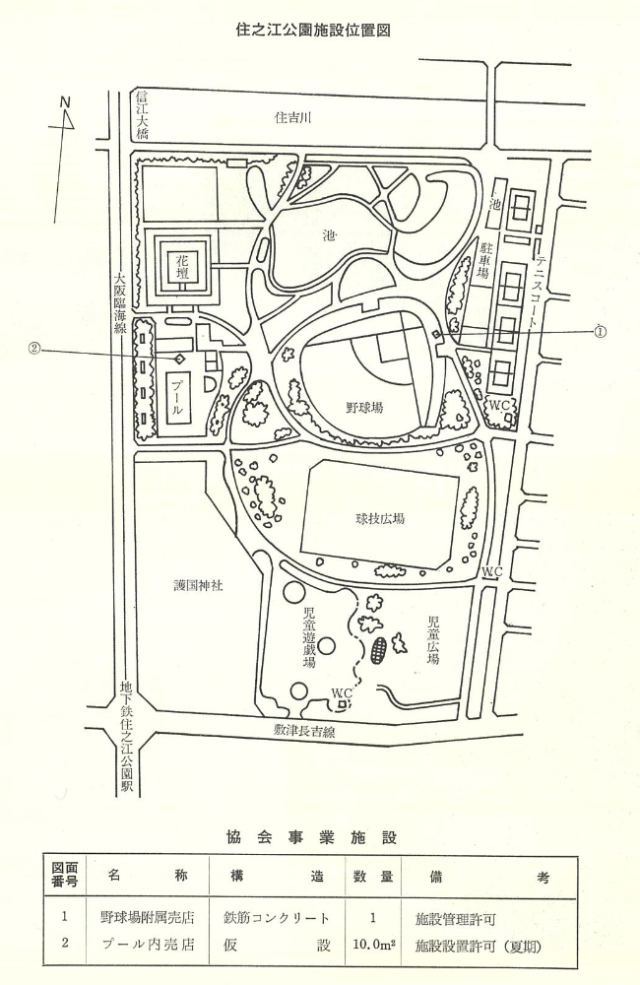
出典：二十年のあゆみ
（昭和54年6月 財団法人大阪府公園協会）
・施設配置図
・平面図
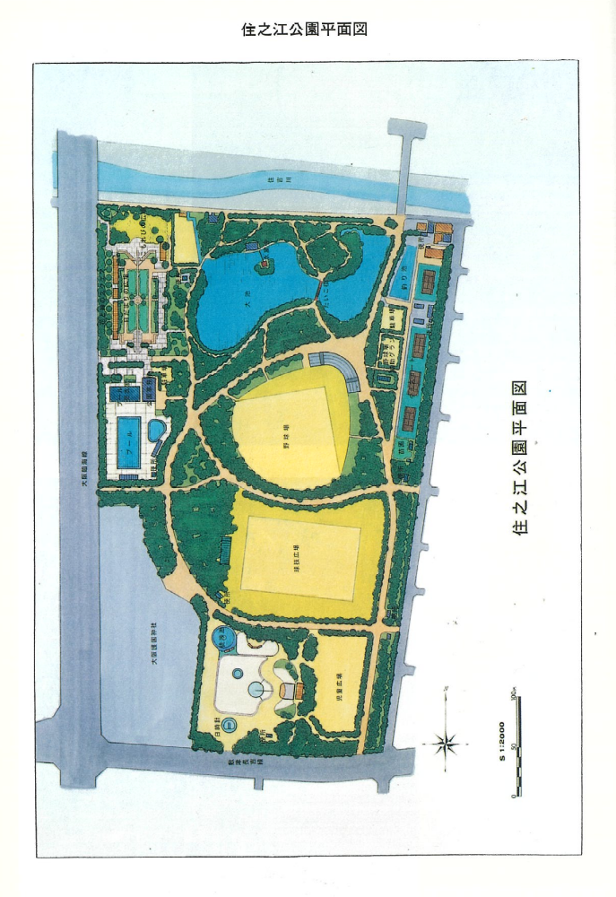
出典：府営公園の今昔
（平成6年3月 大阪府土木部公園課）
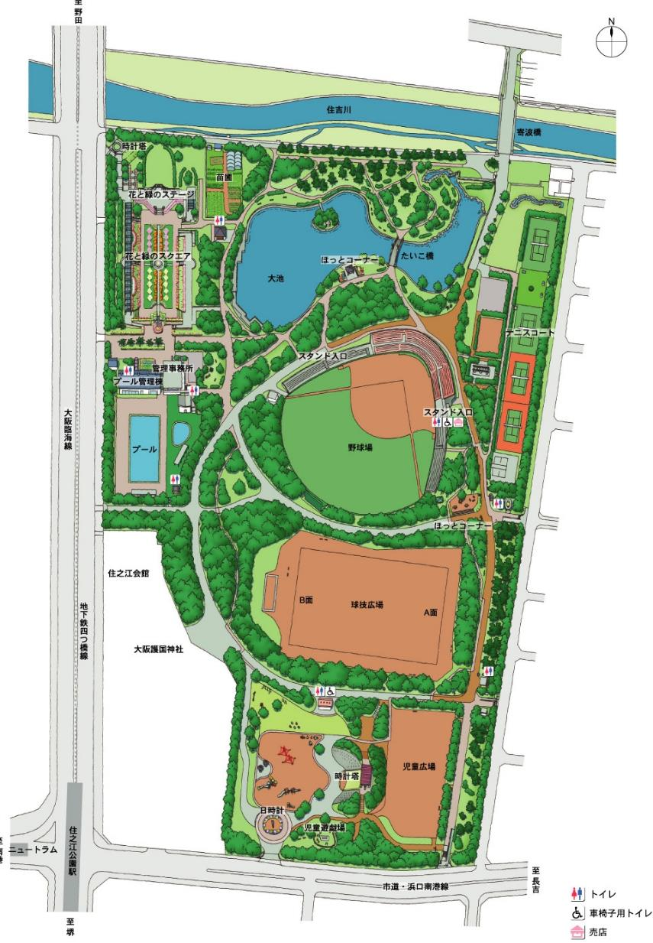
・平面図
出典：府営公園135周年記念誌
（2009.3 大阪府都市整備部公園課）
  - 公園周辺の特性
- 用途地域の状況
公園周辺は、前面の府道を挟んで西側に準工業地域や工業専用地域が用途指定されており、公園を含む府道東側は住居系地域や商業地域に指定されている。
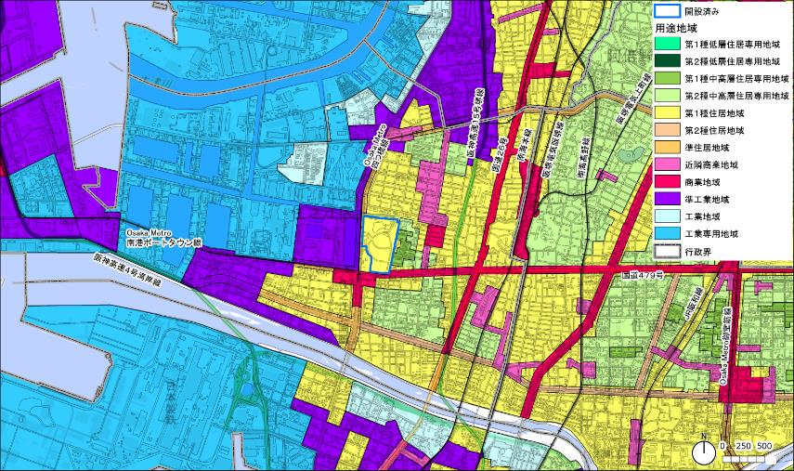

出典：国土地理院基盤地図情報25000「大阪府」、地理院タイル・淡色地図、
国土交通省都市計画決定GISデータ を加工して作成

- 立地特性
住之江公園は、公園北側に住吉川が流れ、西側は府道、南側は市道に接している。また、公園西側には商業業務地や工業地が広がり、公園東側には市街地が広がっている。
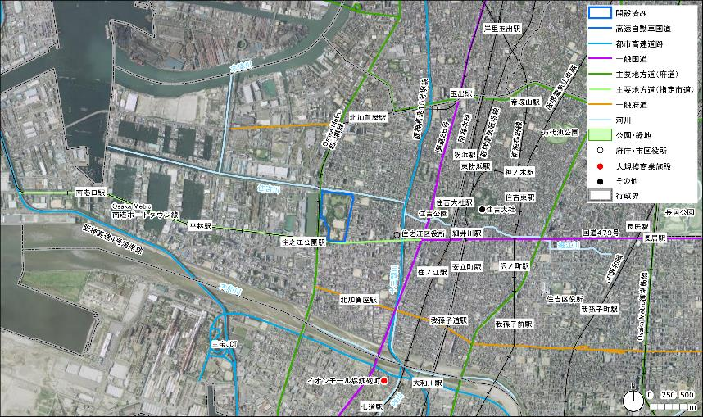

出典：国土交通省国土数値情報、国土地理院航空写真 を加工して作成
- 地形条件
住之江公園は、平坦地に位置しており、園内に起伏がほとんど見られない。また、公園周辺は西から東に向かって高くなる地形となっている。
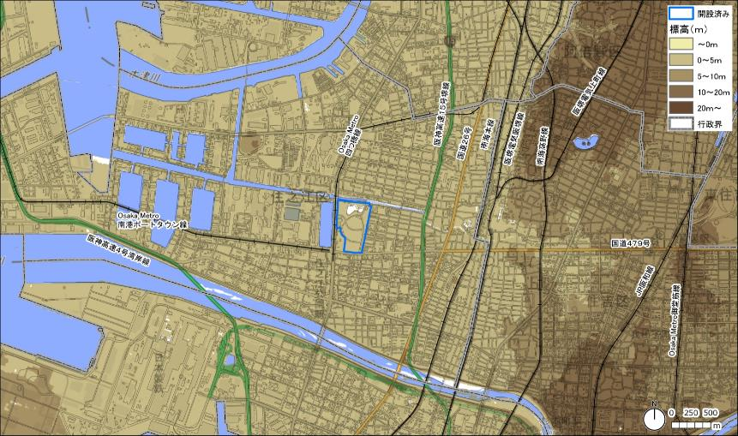

出典：国土地理院基盤地図情報25000「大阪府」、
国土地理院基盤地図情報数値標高モデル を加工して作成

- 緑被状況
住之江公園は、広い市街地の中で、近接する住吉公園との水とみどりのネットワークを担う貴重な緑を有している。
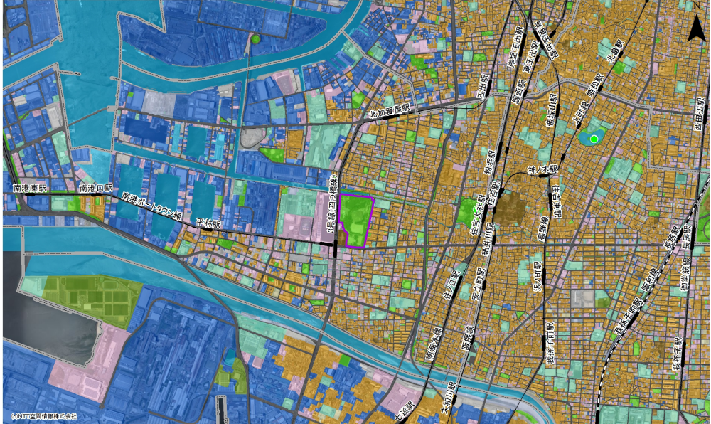
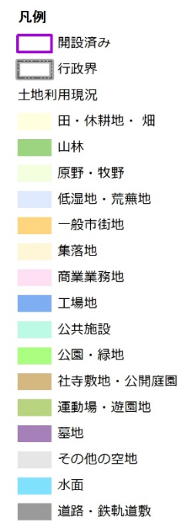

住吉公園
万代池公園

出典：大阪府都市計画基礎調査 土地利用現況（平成27年）
ベース図：NTT空間情報㈱

  - 関連計画における公園の位置付け
関連する計画での住之江公園の位置付けを以下に抜粋整理する。

■大阪都市計画区域の整備、開発及び保全の方針（都市計画区域マスタープラン）（令和２年10月改定 大阪市）
- 記載なし

■新・大阪市緑の基本計画（平成25年11月策定 大阪市）
- 「都市における大規模な公園・緑地や商業空間のみどりは、良好な景観を形成するだけでなく、観光拠点やイベント空間として機能し、集客力向上や活気あふれる都市の形成に貢献します。」（６頁）
- 新・大阪市緑の基本計画で設定しているみどりの将来像にて「拠点となる都市公園」として位置づけられている。（30,31頁）
- 「地震時の被災者の一時避難場所や災害応急対策活動空間として機能する都市公園の整備とともに、広域避難場所となる都市公園の防災機能の向上や公共公益施設との一体的整備や連携の強化に努めます。」（48頁）
  - 公園の利用実態
- 利用者特性の把握
本公園は、散歩やイベントへの参加、花や緑を楽しむことを目的とした利用が多い。幅広い年齢層からの利用があるが、60歳代以上が半数を超えている。利用者の約9割は府内からの利用であり、2時間以内の短時間の利用が約4割を占めるが、4時間以上の長時間の利用も3割程度みられる。
満足度では、植物管理やゴミの少なさに対しては、満足との回答が5割を超えているが、売店などサービス施設やイベントの種類や数、ホームページやイベントの案内に対しては、満足が3割以下となっている。
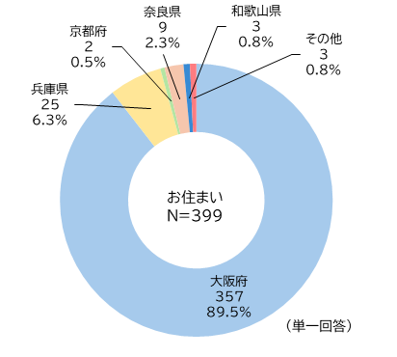
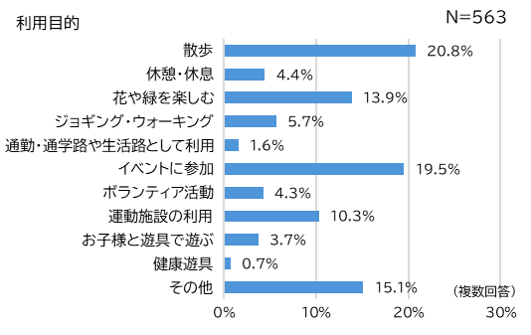

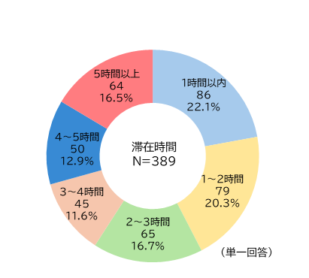
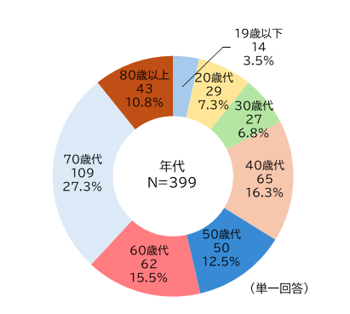

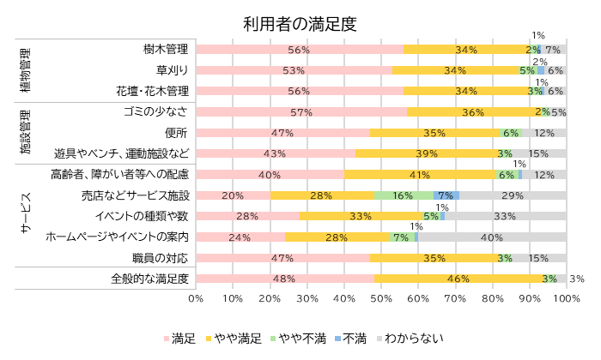

出典：令和5年度府営公園利用者満足度調査
- 公園施設の利用実態の把握
本公園の年間来園者数は、平成22年度の60万人をピークに減少し、令和3年度には32万人となった。その後、来園者数が増加に転じ、令和5年度は47万人となっている。また、施設利用については、テニスコートやプールの利用が多い。駐車場については、近年は年間約2万台の利用がある。
・来園者数

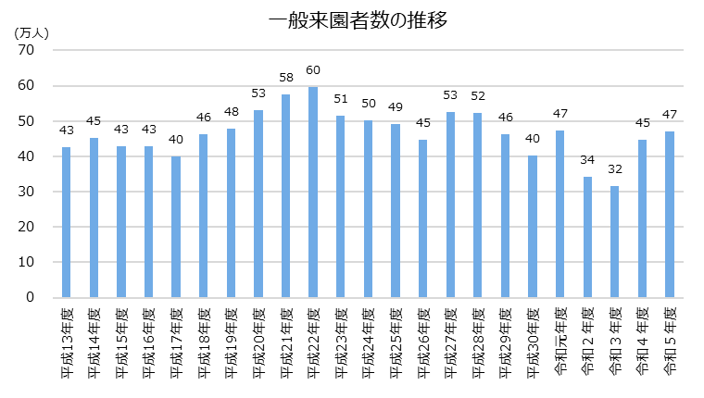

・施設別使用件数・使用率等
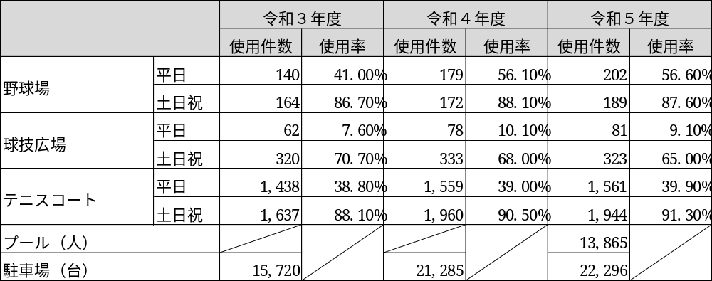

  - ゾーンの設定
- 各ゾーンの区分とコンセプト
マネジメントプランで設定したゾーンについて、各公園に共通するゾーン区分とコンセプトを以下のように定めた。
※公園によっては一部のゾーンのみ設定している場合がある。

ゾーン名 | コンセプト
自然ゾーン | みどり、花、水等の自然資源に恵まれ、それらの魅力を保全し、活用していくゾーン
スポーツゾーン | テニスコート、野球場、球技広場等の各種スポーツの場となり、利用者の心と体の健康を作り出すゾーン
賑わい創出ゾーン | その公園の魅力を活かし、施設やイベントを通じて賑わいを創出するゾーン
レクリエーションゾーン | みどりや川辺、海浜といった豊かな自然の中で、多種多様なレクリエーション活動の場となるゾーン

- ゾーンの設定
- 大阪臨海線沿いのプールと駐車場のある区域は、公園の入口となる場所にあることから、賑わい創出ゾーンとして設定した。
- 公園北西部の花と緑のステージや整形式花壇のある花と緑のスクエア一体をレクリエーションゾーンとして設定した。
- 野球場を中心に、公園東側にテニスコート、球技広場、児童広場を集中配置している区域をスポーツゾーンとして設定した。
- 大正時代の造園家・都市計画家である大屋霊城により設計された住之江公園は、北側の大池に当時の形態が残り、大池と周辺の松林の残る区域を歴史景観保全ゾーンとして設定した。
